2025年明溪县校园食品安全整治成果榜单（四十八）

为进一步加强学校食品安全管理，切实保障师生用餐安全，督促学校真正把“校园餐”做成放心餐、良心餐。明溪县市场监督管理局坚持以“时时放心不下”的责任感，靶向施力、精准施策，全面排查整治校园食品安全风险隐患。现将部分整治成果公布如下：
学校食堂 | 具体问题 | 问题照片 | 整改情况 | 改后照片
明溪县第一中学 | - 食品留样重量不足125克。 | 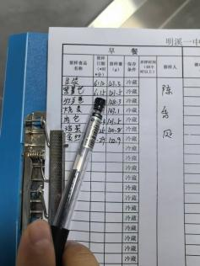  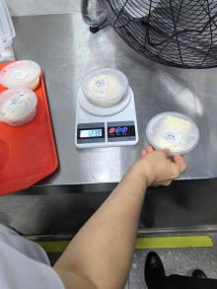 | 已整改 | 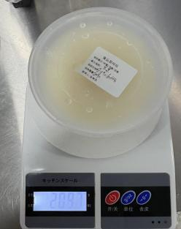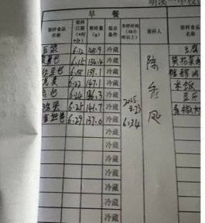
明溪县盖洋学校 | 1.洗碗池墙面未清洁。 | 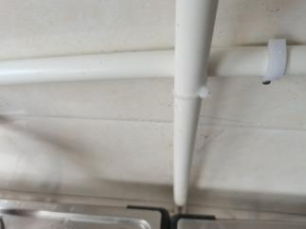 | 已整改 | 